Алтайский государственный университет
Институт математики и информационных технологий
Кафедра математического анализа
Курс “Программная инженерия”

Отчет о проекте №3
Игра: «В тылу врага»
Роль: Разработчик

Работу выполнил
студент группы 4.309
Бутин Степан Вячеславович

Барнаул 2026
ОТЧЁТ О РАБОТЕ

Цель: Реализация тактической игры с адаптивным движением по кривым Безье.

Архитектура игры и стек технологий

Для разработки игры был выбран высокоуровневый язык программирования Python 3.x в связке со специализированной мультимедийной библиотекой Pygame. Данный выбор обусловлен необходимостью быстрой прототипирования графического интерфейса и эффективной реализации математических алгоритмов интерполяции.
Компоненты использованного стека технологий распределяются по следующим функциональным задачам:
- Интерпретатор Python 3.x: Выступает в качестве базовой вычислительной среды. Позволяет организовывать объектно-ориентированную структуру программы и гибко управлять состояниями динамических объектов.
- Графический фреймворк Pygame: Используется как низкоуровневый движок для работы с 2D-графикой. Он инкапсулирует в себе:
  - Перехват и фильтрацию системных прерываний и сигналов от периферийных устройств ввода (мышь, клавиатура) через модуль pygame.event.
  - Послойный рендеринг векторных примитивов и растровых текстур высокого разрешения.
  - Управление альфа-каналами (Alpha-Blending) посредством создания аппаратно-совместимых поверхностей pygame.Surface(..., pygame.SRCALPHA) для реализации полупрозрачных теней и световых эффектов пульсации.
  - Попиксельный анализ буфера заднего плана методом Surface.get_at для динамического изменения физических параметров агента в реальном времени.
- Модуль math: Применяется для выполнения непрерывных тригонометрических расчетов (функции $\sin$ и $\cos$), лежащих в основе процедурной кинематики ходьбы юнита, циклического изменения яркости объектов и расчета эллиптических орбитальных траекторий. Также используется для вычисления евклидова расстояния при фиксации коллизий.
- Модуль random: Обеспечивает стохастические процессы в симуляции, такие как генерация векторов начального импульса для системы частиц взрыва и пространственное распределение препятствий.
- Модуль os: Отвечает за верификацию путей файловой системы при операциях ввода-вывода (I/O) во время загрузки растровых ассетов.
В основе архитектуры приложения лежит Game Loop, выполняющийся итерационно в бесконечном цикле while running. Внутри цикла жестко разграничены три фазы: обработка ввода => обновление физики => рендеринг кадра.
Тактирование цикла контролируется внутренним системным таймером pygame.time.Clock(). С помощью вызова метода clock.tick(60) устанавливается фиксированная частота обновления экрана — 60 FPS (кадров в секунду).
Состояние системы в каждый момент времени детерминировано набором взаимоисключающих булевых флагов: show_rules, is_moving и game_over.
Переходы между состояниями системы систематизированы в следующей таблице:
Исходное состояние | Управляющий триггер (Событие) | Финальное состояние | Изменяемые параметры системы
show_rules = True  (Экран инструктажа) | Нажатие клавиши SPACE | show_rules = False  (Режим покоя/ожидания) | Отключается отображение полупрозрачного текстового оверлея. Активируется отрисовка игрового поля.
is_moving = False  (Режим покоя/ожидания) | Регистрация ровно двух кликов ЛКМ по карте | is_moving = True  (Активная фаза марша) | Вызывается функция build_bezier_path(). Агент начинает автоматическое перемещение по точкам пути.
is_moving = True  (Активная фаза марша) | Индекс current_idx достигает конца массива путей | is_moving = False  (Успешный финиш) | Инкрементируются счетчики score и level. Сбрасываются массивы точек. Пересчитываются базы старта и финиша.
is_moving = True  (Активная фаза марша) | Евклидово расстояние до мины < 18 или до патруля < 32 | game_over = True  is_moving = False  (Аварийная остановка) | Вызывается эмиттер create_explosion(). Блокируется отрисовка модели солдата. Включается экран поражения.
game_over = True  (Экран поражения) | Нажатие клавиши R | show_rules = False  game_over = False | Обнуляются очки. Уровень сбрасывается на 1. Вызывается функция очистки и регенерации мин.

Для устранения артефактов изображения, разрывов кадров и неприятного мерцания экрана при динамическом обновлении примитивов, в проекте задействована аппаратная технология двойной буферизации.
Принцип её работы в рамках рендер-конвейера Pygame устроен следующим образом:
- В памяти видеокарты выделяются два буфера: фронтальный (выводится на физический монитор прямо сейчас) и задний/скрытый (back buffer).
- Все графические подсистемы и функции отрисовки (draw_soldier, draw_enemy_drone, screen.blit) на протяжении кадра выполняют рисование исключительно на скрытом заднем буфере. Процесс стирания старых позиций объектов и нанесения новых скрыт от глаз пользователя.
- В самом конце игрового цикла вызывается команда pygame.display.flip(). Графический движок мгновенно меняет буферы местами (переключает указатель адреса памяти). Накопленный и полностью сформированный на заднем буфере кадр проецируется на экран целиком за один такт развертки монитора. Это гарантирует абсолютную визуальную плавность симуляции.
Программная реализация
Построение пути

Построение траектории движения агента разделено на два этапа: точечную интерполяцию и кусочно-линейную репараметризацию. За эти процессы отвечают функции evaluate_bezier и build_bezier_path.

Функция evaluate_bezier(p0, p1, p2, p3, t)
Функция реализует математический алгоритм нахождения декартовых координат [X, Y] одиночной дискретной точки на кубической кривой Безье для фиксированного параметрического шага времени t на отрезке [0.0, 1.0].
Вычисление производится на основе полиномов Бернштейна третьей степени, выступающих в качестве весовых коэффициентов для четырех опорных векторов (вершин):
Функция не сохраняет состояние системы и возвращает целочисленные значения координат, приведенные к типу int(), что необходимо для корректного сопоставления с пиксельной сеткой экранного буфера Pygame.

Функция build_bezier_path()
Выполняет задачу кусочно-линейной аппроксимации (интегрирования длины дуги) для устранения кинематического бага параметрических кривых (неравномерности движения объекта). Алгоритм работает в три этапа:
- Замер длины дуги: Функция выполняет предварительный итерационный обход кривой (20 шагов), вычисляя евклидово расстояние между соседними временными точками по теореме Пифагора:
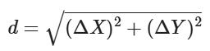
Сумма этих отрезков формирует общую пиксельную длину маршрута (approx_length).
- Расчет плотности дискретизации: Количество финальных точек (steps) рассчитывается как отношение аппроксимированной длины к константе скорости.
- Генерация массива: На основе вычисленного объема шагов функция генерирует упорядоченный массив координат evaluated_path, расстояние между элементами которого всегда на одном расстоянии (около 3.5 пикселей). Это гарантирует стабильную скорость агента на любых изгибах трека.
Алгоритм создания препятствий
За пространственное распределение статических угроз отвечает функция generate_mines(count). Алгоритм предотвращает появление мин в радиусе базовых станций, исключая мгновенное уничтожение агента в момент старта.
Логика работы функции:
- Вызывается деструктуризация старого массива через .clear().
- Запускается внешний цикл на генерацию заданного объема объектов (count), внутри которого выполняется бесконечный цикл валидации while True.
- Утилита random.randint генерирует псевдослучайные координаты с безопасным отступом в 40 пикселей от физических границ экрана.
- Программа вычисляет евклидово расстояние от сгенерированной точки до геометрического центра каждой из четырех баз. Если дистанция оказывается меньше критического радиуса безопасности (70 пикселей), координата бракуется, флаг валидности сбрасывается, и цикл while заходит на новую итерацию генерации.
- При успешном прохождении фильтра пространственного дистанцирования координаты пушатся в стек, а внутренний цикл прерывается командой break.
Создание частиц взрыва
При фиксации пересечения хитбоксов агента с угрозой вызывается функция create_explosion(pos), отвечающая за генерацию визуального эффекта уничтожения.
Функция инициализирует массив particles из 25 независимых графических объектов. Для создания направленного кругового разлета применяется тригонометрическое разложение полярных координат векторов скорости:
- Случайным образом генерируется радиальный угол импульса на отрезке [0, 2*pi] и скаляр начальной скорости на отрезке [1.5, 5.0].
- Полярный вектор транслируется в декартову систему смещения кадра
- Каждому элементу присваивается индивидуальный период жизнедеятельности life (от 25 до 50 кадров) и случайный цветовой идентификатор теплового спектра (красный, оранжевый, желтый).
В основном цикле программы каждый кадр координаты смещается на вектор скорости, а радиус и альфа-прозрачность частицы линейно затухают пропорционально остатку её жизненного цикла.

Отрисовка и рендеринг объектов
Отрисовка динамических объектов полностью переведена на векторный процедурный рендеринг с использованием косинусов и синусов, что позволило отказаться от использования тяжелых растровых спрайтов.

Функция draw_soldier(surface, pos, tick, walking)
Реализует скелетную симуляцию анимацию движения.
- Размах конечностей (swing): Описывается гармоникой синуса: swing = math.sin(tick * 1.5) * 12. Противофазное движение левых и правых конечностей достигается инверсией знака переменной при отрисовке линий pygame.draw.line.
- Покачивание центра масс (bobbing): Симулирует антропоморфное смещение корпуса по вертикали через модуль косинуса: abs(math.cos(tick * 3.0)) * 3. Удвоение частоты косинуса относительно синуса обеспечивает два вертикальных полушага за один полный анимационный цикл ходьбы. В фазе покоя частота осциллятора падает до tick * 0.4, имитируя дыхание.

Функция draw_enemy_drone(surface, pos, tick)
Осуществляет рендеринг квадрокоптера. Вращение четырех независимых лопастей на краях рамы реализовано через локальное тригонометрическое смещение концевых точек отрезков:
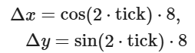

Дополнительно внедрено мерцание центральной линзы сканера красным: int(127 + math.sin(tick * 4) * 127).
Практические результаты работы
В данном разделе представлены практические результаты работы приложения, ссылки на исходный код и демонстрационные материалы, а также описание ключевых экранов игры.
Исходный код проекта на GitHub: https://github.com/stepanio17/computer-graphics-python-game.git

Скриншоты работы программы с описанием
Для подтверждения работоспособности игры ниже приведены снимки экрана для каждого состояния приложения.

Рисунок 1 — Стартовое окно (Инструктаж).
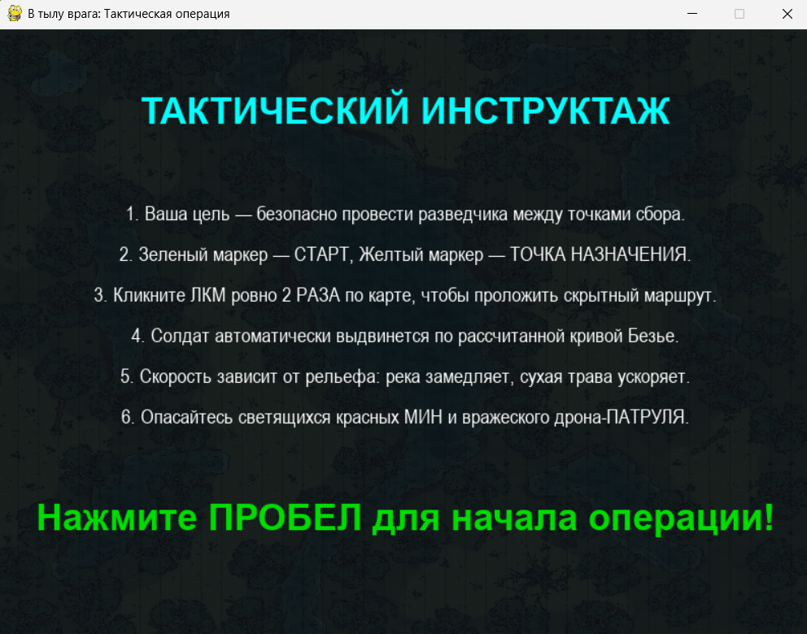
Описание: Экран приветствия игрока. Программа показывает тактический инструктаж и правила управления. Текст автоматически выравнивается по центру экрана. Игра находится в режиме ожидания и не нагружает процессор расчетами физики.

Рисунок 2 — Движение солдата по линии Безье
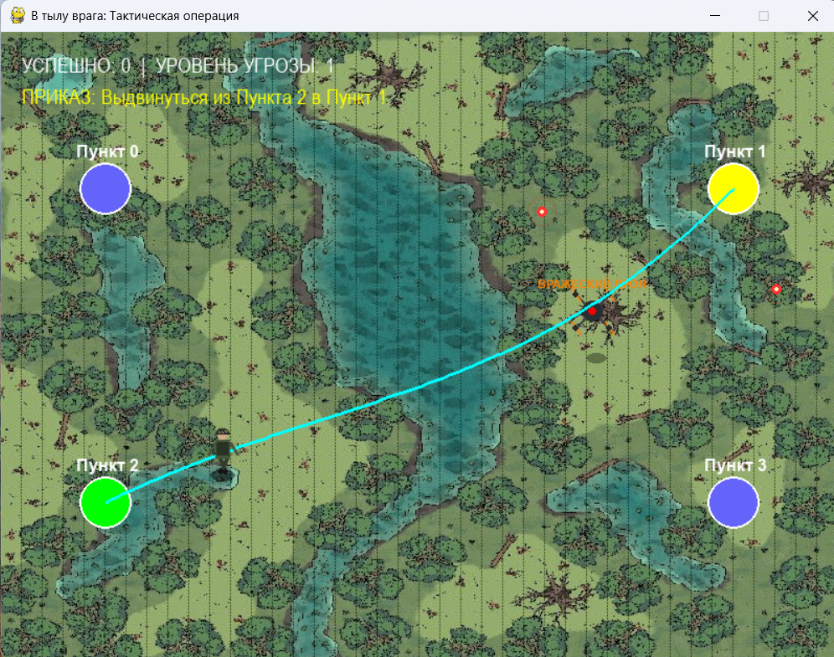
Описание: Активная фаза игры. Пользователь поставил две точки на карте, программа построила по ним плавную кривую линию. Солдат автоматически идет по этой траектории, при этом у него плавно двигаются руки и ноги (работает анимация ходьбы). На экране также виден вражеский дрон, который летает по кругу.

Рисунок 3 — Столкновение с миной и экран поражения
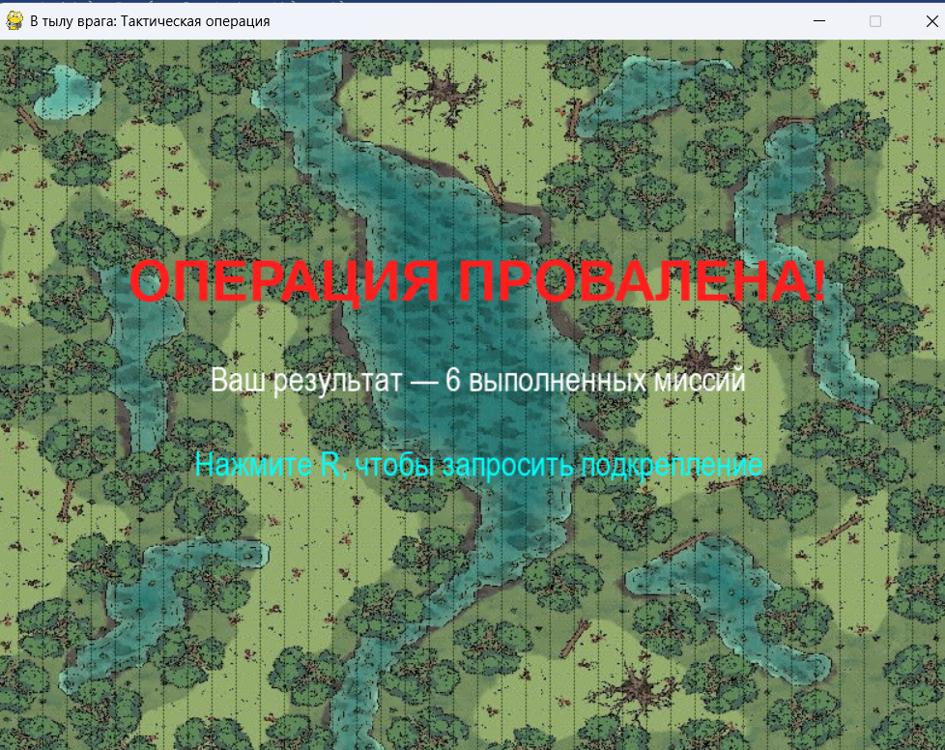
Описание: Экран конца игры. Солдат подорвался на мине, сработал триггер коллизии (проверки расстояния). На месте гибели солдата во все стороны разлетаются 25 мелких искр (красные, оранжевые и желтые точки), которые плавно уменьшаются в размерах и исчезают. Игра заблокирована до нажатия клавиши перезапуска R.

Видео 1 — Влияние рельефа на скорость. Файл Скорость.mp4 в папке media в репозитории на Гитхабе
Описание: Демонстрация работы адаптивной скорости. Когда солдат наступает на синий цвет (реку), программа замедляет его шаг в два раза. При выходе на обычную траву скорость возвращается к стандартной, а когда солдат попадает на светлую траву, то его скорость увеличивается.

Видео 2 — Демонстрация работы игры. Файл Запись игры.mp4 в папке media в репозитории на Гитхабе
Описание: Демонстрация работы всех игровых механик.

Заключение
В ходе лабораторной работы было успешно разработано тактическое игровое приложение на языке Python с использованием библиотеки Pygame.
Чему мы научились и что сделали:
- На практике освоили математическое построение кривых Безье и сделали так, чтобы объект двигался по ним плавно, без рывков.
- Создали процедурную анимацию персонажа и вражеского дрона с помощью простых математических формул (синусов и косинусов) без использования готовых картинок-спрайтов.
- Реализовали систему частиц для красивого и реалистичного эффекта взрыва.
- Настроили проверку столкновений объектов по формуле расстояния и сделали изменение скорости солдата в зависимости от рельефа карты.
Программа работает стабильно, выдает плавные 60 кадров в секунду и полностью выполняет все требования.

